**Tugas Topologi Jaringan**

Nama : **I Kadek Yoga Dwipayana**

**Nim : 2401010273**

Soal :

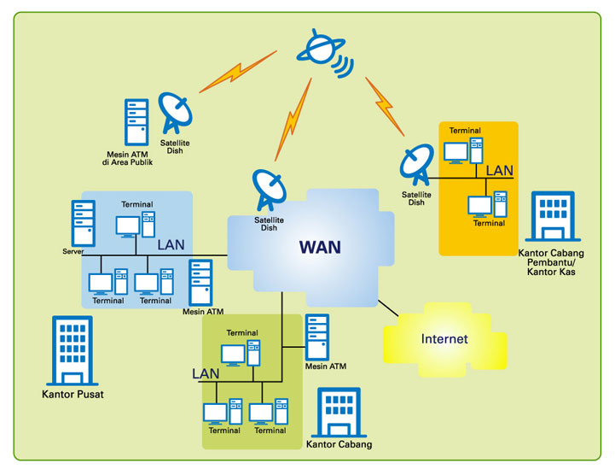

1. Lakukan perencanaan konfigurasi, dari gambar diatas.
2. Buatlah topologi jaringan pada gambar diatas, dengan menggunakan Cisco Packet Tracer.

Jawaban :

1. Topologi Jaringan

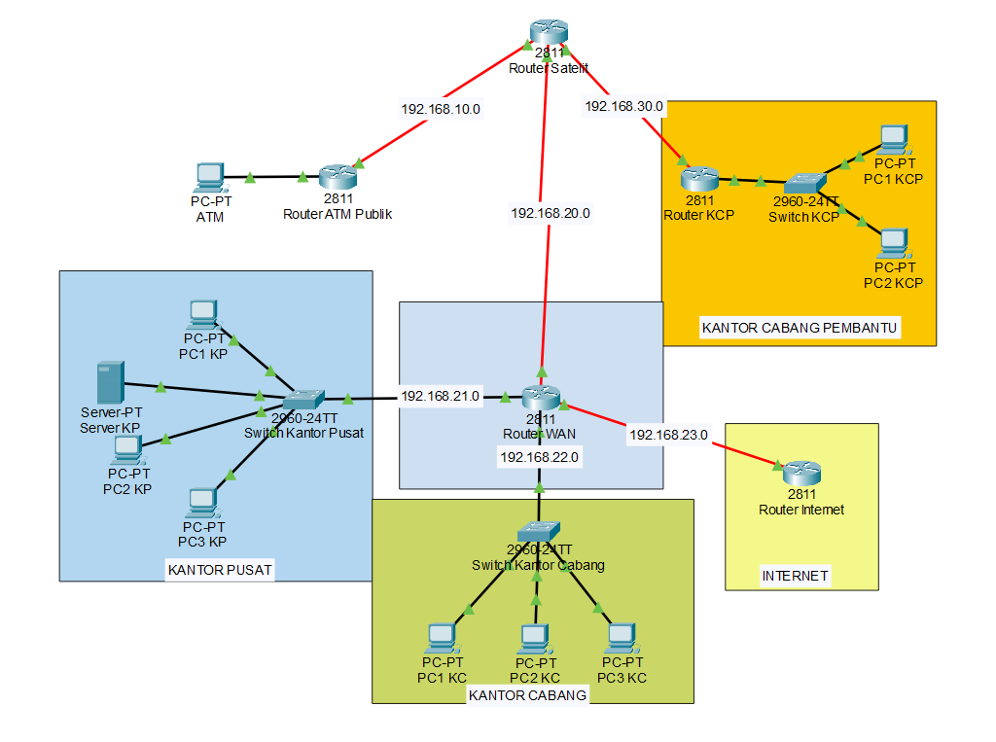

1. Konfigurasi IP
2. Internet

Router Internet se0/3/0 192.168.23.2 255.255.255.0

1. WAN

Router WAN fa0/0 192.168.21.1 255.255.255.0

Router WAN fa0/1 192.168.22.1 255.255.255.0

Router WAN se0/3/0 192.168.20.2 255.255.255.0

Router WAN se0/3/1 192.168.23.1 255.255.255.0

1. Satelit

Router Satelit se0/0/0 192.168.10.1 255.255.255.0

Router Satelit se0/0/1 192.168.20.1 255.255.255.0

Router Satelit se0/2/0 192.168.30.1 255.255.255.0

1. ATM Publik

Router ATM fa0/1 192.168.1.1 255.255.255.0

Router ATM se0/3/0 192.168.10.2 255.255.255.0

ATM fa0 192.168.1.2 255.255.255.0

1. Kantor Cabang Pembantu

Router KCP fa0/0 192.168.3.1 255.255.255.0

Router KCP se0/2/0 192.168.30.2 255.255.255.0

PC1 KCP fa0 192.168.3.2 255.255.255.0

PC2 KCP 192.168.3.3 255.255.255.0

1. Kantor Pusat

PC1 KP fa0 192.168.21.2 255.255.255.0

Server KP fa0 192.168.21.3 255.255.255.0

PC2 KP fa0 192.168.21.4 255.255.255.0

PC3 KP fa0 192.168.21.5 255.255.255.0

1. Kantor Cabang

PC1 KC fa0 192.168.22.2 255.255.255.0

PC2 KC fa0 192.168.22.3 255.255.255.0

PC3 KC fa0 192.168.22.4 255.255.255.0

1. Hasil Routing Pada Router Satelit

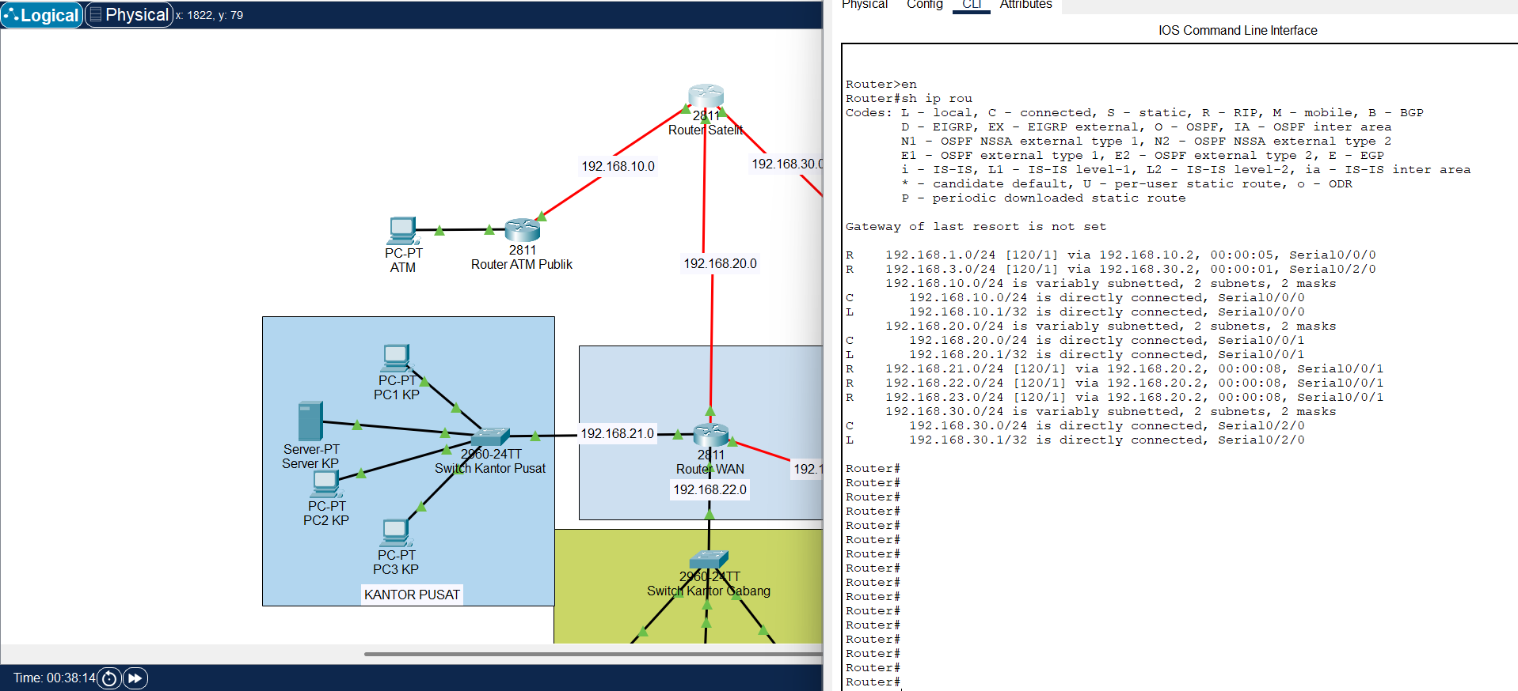

Pada Topologi Jaringan diatas menggunakan protokol *Routing Information Protocol* (RIP) merupakan sebuah routing protokol yang mampu memberikan jalur rute terpendek serta rute terbaik yang dapat dilalui oleh suatu paket data yang dikirimkan sehingga dapat menghemat penggunaan *bandwith*, karena hop tujuan dapat dicapai dengan cepat. RIP menggunakan teknologi *distance vector* karena sangat efisien dalam proses pengiriman update informasi rute. Kemampuan ini membuat RIP menjadi sebuah *routing protocol* yang sangat stabil untuk *interior routing*.

Membangun inftrastruktur jaringan komputer yang berbeda network dengan mengimplementasikan routing dynamic RIP sebagai penghubungnya. Sehingga routing RIP ini, akan digunakan sebagai media penghubung client yang memiliki segment IP atau network yang berbeda secara dinamis.